**Sieťové napájacie zdroje:**

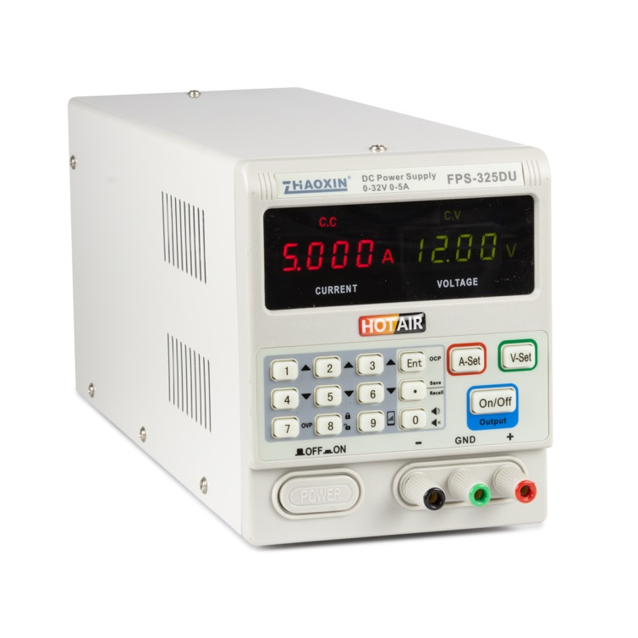Všetky elektronické zariadenia potrebujú pre svoju činnosť elektrickú energiu. Táto energia je dodávaná z napájacích zdrojov napätia a prúdu. Prevažná väčšina elektronických zariadení potrebuje pre svoju činnosť zdroj jednosmerného napätia a prúdu. Prenosné elektronické zariadenia sa napájajú z batérií a to buď z tzv. s*uchých článkov* ( nazývaných tiež *primárne zdroje energie* ) alebo z *akumulátorov* ( nazývaných tiež *sekundárne zdroje energie*.) Zariadenia, ktoré nie sú určené na prenášanie, využívajú pre zabezpečenie energie pre svoju činnosť *energetickú rozvodnú sieť* striedavého napätia a prúdu ( u nás 220 V / 50 Hz.) Je prirodzené, že na to, aby bolo možné napájať elektronické zariadenia z energetickej rozvodnej siete je potrebné striedavé napätie tejto siete upraviť nie len jeho veľkosťou, ale ho aj premeniť na jednosmerné napätie. Na tento účel nám slúžia ***sieťové napájacie zdroje***.

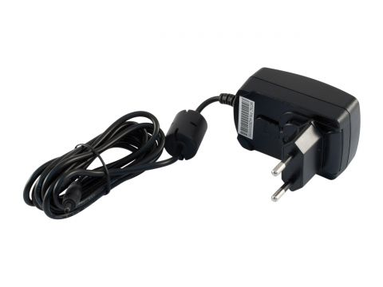

Vstupné napätie: 100..240 V AC / 50 Hz  
Výstupné napätie: 5 V DC  
Výstupný prúd: 2000 mA  
Výstupný výkon: 10 ???  
Výstupný konektor: 2,5 / 0,7

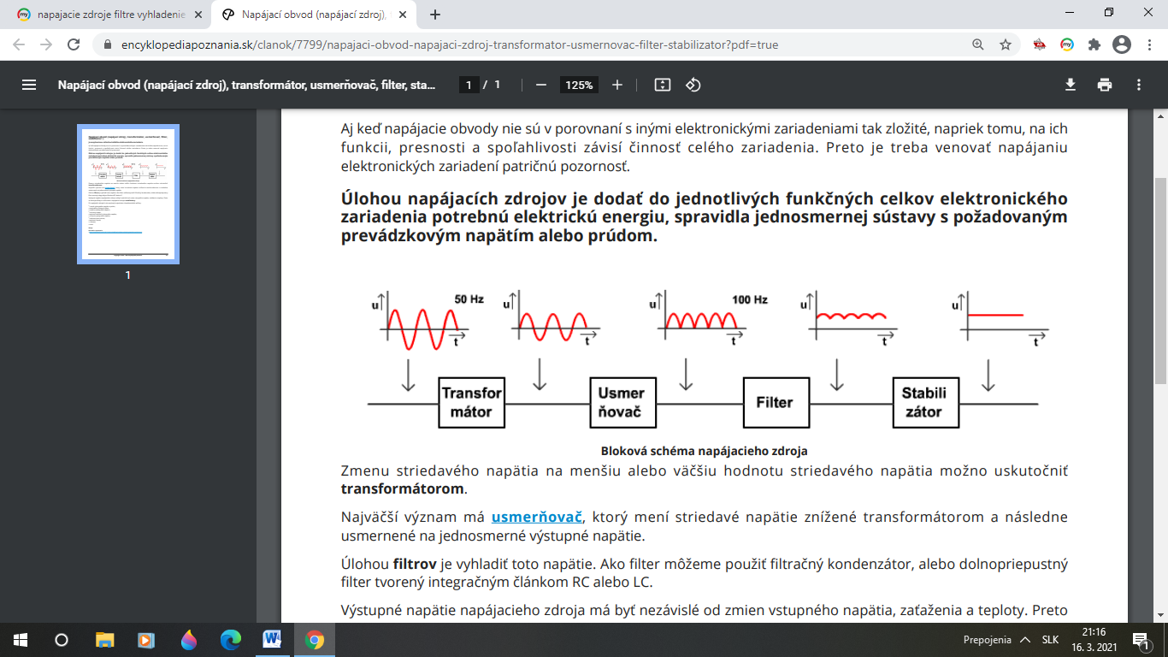

* Prvým blokom v spomínanom reťazci je ***transformátor***. Ten zabezpečuje zmenu veľkosti napätia energetickej rozvodnej siete 220V/50Hz na prijateľnú hodnotu potrebnú pre napájanie daného elektronického zariadenia. Vlastnostiam a návrhu transformátora sa v tejto téme nebudeme venovať, pretože touto problematikou sa zaoberá predmet “Silnoprúdové zariadenia”.

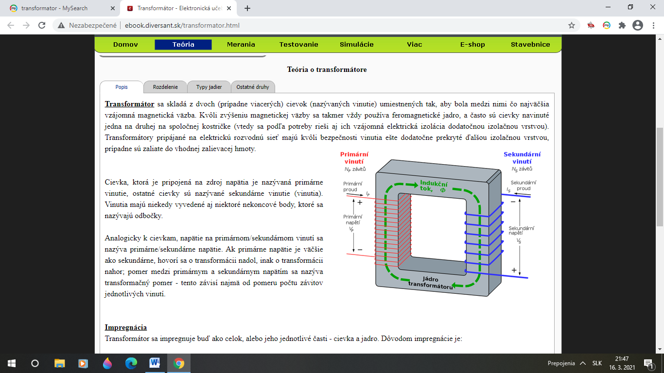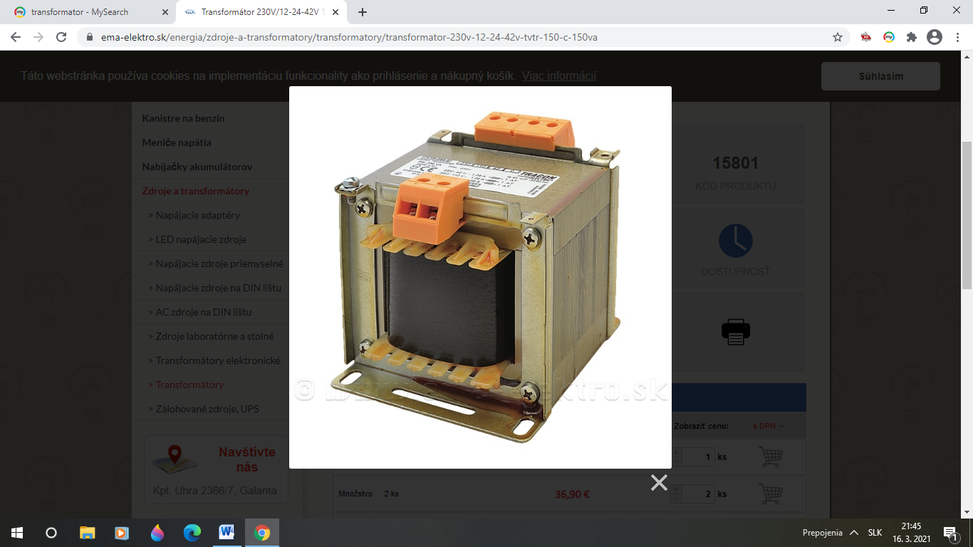

* Druhým blokom v reťazci je ***usmerňovač***. Ten je pripojený k sekundárnemu vinutiu sieťového transformátora a je realizovaný v súčasnosti výhradne kremíkovými usmerňovacími diódami ( voľakedy to boli usmerňovacie selénové články alebo germániové usmerňovacie diódy, ktorých vlastnosti boli výrazne horšie ako vlastnosti dnešných kremíkových diód.) V závislosti od toho, koľkými usmerňovacími cestami prechádza prúd získaný na sekundárnej strane transformátora, poznáme jednocestné, dvojcestné a v silnoprúdovej elektrotechnike aj viaccestné usmerňovače. ***Jednocestné usmerňovače***využívajú na usmernenie striedavého napätia a prúdu jednu usmerňovaciu diódu. Dvojcestné usmerňovače delíme na ***dvojcestné usmerňovače so súmerným sekundárnym vinutím transformátora*** ( v praxi označovaný skrátene len ako***“Dvojcestný usmerňovač”***), tie používajú dve usmerňovacie diódy a ***dvojcestné usmerňovače v mostíkovom zapojení***, tie používajú na usmernenie štyri usmerňovacie diódy ( mostíkové zapojenie diód voláme tiež “***Graetzov mostík***.”)

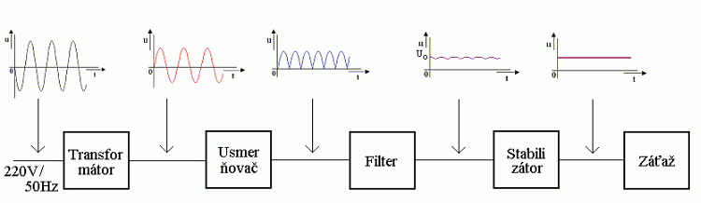

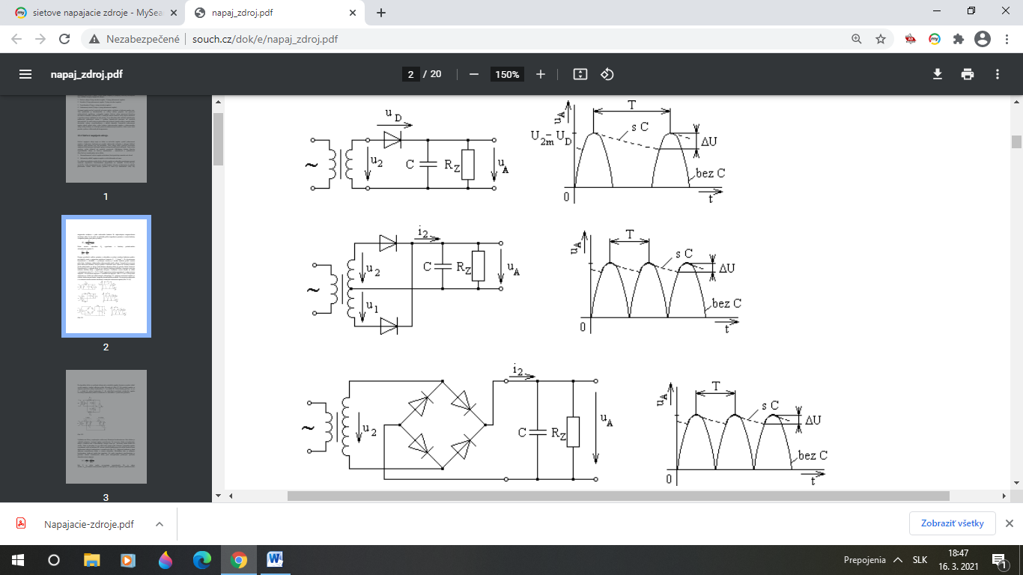

     Pretože diódy umožňujú prietok prúdu len v jednom smere, má usmernené napätie *U*o len jednu polaritu. Činnosť diód a časový priebeh usmerneného napätia a  prúdu závisí na konkrétnom zapojení usmerňovača a  na odoberanom prúde. Ako vidno na obrázku vyššie, za usmerňovačom získavame síce jednosmerné, ale pulzujúce napätie a prúd. Jeho kmitočet je pri jednocestnom usmernení rovný frekvencii energetickej rozvodnej siete, t.j. 50 Hz a pri dvojcestnom usmernení je rovný dvojnásobnej frekvencii energetickej rozvodnej siete, t.j. 100 Hz. Takéto pulzujúce jednosmerné napätie nie je vhodné pre napájanie väčšiny elektronických zariadení ( takéto pulzujúce napätie môžeme použiť napríklad pre napájanie jednoduchých stmievačov realizovaných tyristormi.)

* Za blok usmerňovača zaraďuje **tretí blok -**  **blok *filtrov***. Úlohou filtrov je vyhladiť toto pulzujúce napätie a minimalizovať prítomnosť prvej harmonickej pulzujúceho napätia a prúdu. V úlohe filtrov môžeme použiť *filtračný kondenzátor*, alebo *dolnopriepustný filter* tvorený integračným článkom *RC*alebo *LC*. Na výstupe filtra však nedostávame úplne vyhladené jednosmerné napätie, ale na tomto napätí je superponované určité malé striedavé napätie – *napätie zvlnenia Uzv*. Veľkosť tohto napätia zvlnenia *U*zv závisí od kvality filtra a od odoberaného prúdu.



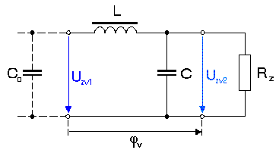Najčastejšie sa používajú základné dva druhy filtrov : **RC filtre a LC filtre:**

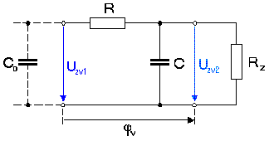

**Aj napriek výraznému vyhladeniu výstupného jednosmerného napätia sa toto napätie nemôže použiť pre napájanie niektorých obvodov nf a vf techniky ( predzosilňovacie stupne nf zosilňovačov, oscilátory, zmiešavače, vstupné obvody vf zosilňovačov, demodulátory a pod.)**

* Štvrtý blok - ***stabilizátor napätia*** alebo ***prúdu:***
* Aby sme získali jednosmerné napätie vhodné na napájanie vyššie spomínaných obvodov, musíme za blok filtrov zaradiť ešte blok ***stabilizátora napätia*** alebo ***prúdu***. *Stabilizátor* má zaistiť v medziach technických možností a podľa požiadaviek nemennosť výstupného napätia alebo prúdu pri rôznom odbere prúdu a pri kolísaní usmerneného zvlneného napätia na výstupe bloku filtrov.



* **Typickým predstaviteľom stabilizátora je zapojenie so Zenerovou diódou. Využíva sa tu nelineárneho prvku so stabilnou voltampérovou charakteristikou.**

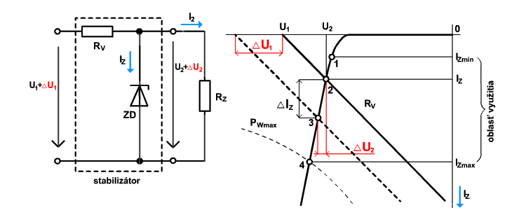

* **Charakteristiku Zenerovej diódy v oblasti jej využitia (medzi bodmi 1 a 4) možno nahradiť priamkou.** Potom pri zmene zaťaženia Zenerovej diódy v tejto oblasti platí ΔU1≈ ΔIZ.rd. **Zapojenie je navrhnuté tak, aby pracovný bod ležal v bode 2. Ak sa vstupné napätie zvýši o ΔU1, pracovný bod sa presunie z bodu 2 do bodu 3 a výstupné napätie sa zvýši o ΔU2. Čím strmšia je charakteristika diódy v Zenerovej oblasti, tj. čím menší je diferenciálny odpor diódy rz, tým menšia je zmena výstupného napätia.**
* 